ΘΕΜΑ 4^{ο}
Παρατηρήστε την παρακάτω εικόνα που αναφέρεται στον πιθανό κίνδυνο που διατρέχει ο άνθρωπος από ηλεκτροπληξία. Θεωρούμε ότι το κύκλωμα είναι υπό τάση και η σκάλα ξύλινη.
Ο άνθρωπος ακουμπάει τη φάση και δεν πατάει στη γη. Να αναφέρετε αν δέχεται ηλεκτρικό χτύπημα και γιατί.
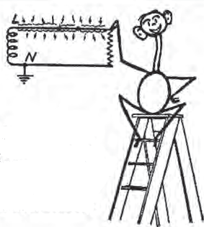

Μονάδες 25

